BÀI 6
QUẢN LÝ CÔNG TY DU LỊCH

Hoạt động nghiệp vụ
Công ty du lịch Văn Hóa Việt TP.HCM tin học hóa việc quản lý thông tin tour (để quảng cáo trên website) và tình hình đăng ký tour của khách, để sắp xếp lịch cho nhân viên hướng dẫn du lịch. Mọi tour đều xuất phát từ TP.HCM.
- Tour gồm mã tour, tên, số ngày, số đêm và đơn giá cho một khách. Một tour có nhiều nơi dừng chân theo thứ tự; nơi dừng chân là nơi đến quan trọng và cũng là nơi đi tiếp theo, kết thúc tại TP.HCM. Mỗi nơi dừng chân ghi có đổi phương tiện, có nơi ăn, có khách sạn và hạng khách sạn (2 - 5 sao).
- Một tour dùng nhiều phương tiện khác nhau cho các chặng (máy bay, xe, tàu hỏa...). Tour còn ghi các điểm tham quan; mỗi điểm có mã, tên, địa điểm, nội dung, ý nghĩa.
- Khách lẻ (dưới 12 người) đăng ký theo chuyến tại các điểm bán vé; mỗi chuyến có ngày đi, ngày về theo lịch công ty và địa điểm đón theo quy định; khách mua và thanh toán tiền vé ngay.
- Khách theo đoàn (trên 12 người) điền phiếu đăng ký theo đoàn, được chọn ngày đi bất kỳ; công ty ghi tên cơ quan (hoặc đại diện gia đình), địa chỉ, điện thoại, người đại diện, số người, nơi đón; nếu mua bảo hiểm phải kèm danh sách người cùng đi. Đoàn đặt cọc trước, không đi thì mất cọc; kinh phí thanh toán sau khi kết thúc chuyến.
- Hướng dẫn viên được phân công theo đoàn hoặc theo chuyến, không chồng chéo lịch; mỗi chuyến khách lẻ có một hướng dẫn viên, đoàn đông có thể nhiều hướng dẫn viên. Lương = lương căn bản + lương theo các tour thực hiện trong tháng.
- Kết thúc tour, công ty gửi phiếu khảo sát cho khách và ghi nhận góp ý.
- PHA PHÂN TÍCH
  - Xây dựng biểu đồ use case
Biểu đồ use case tổng quát
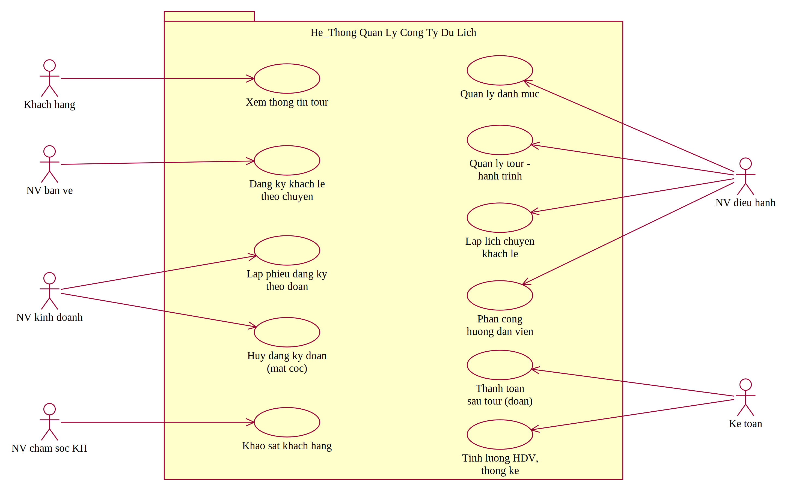
- Phân rã use case Phân công hướng dẫn viên
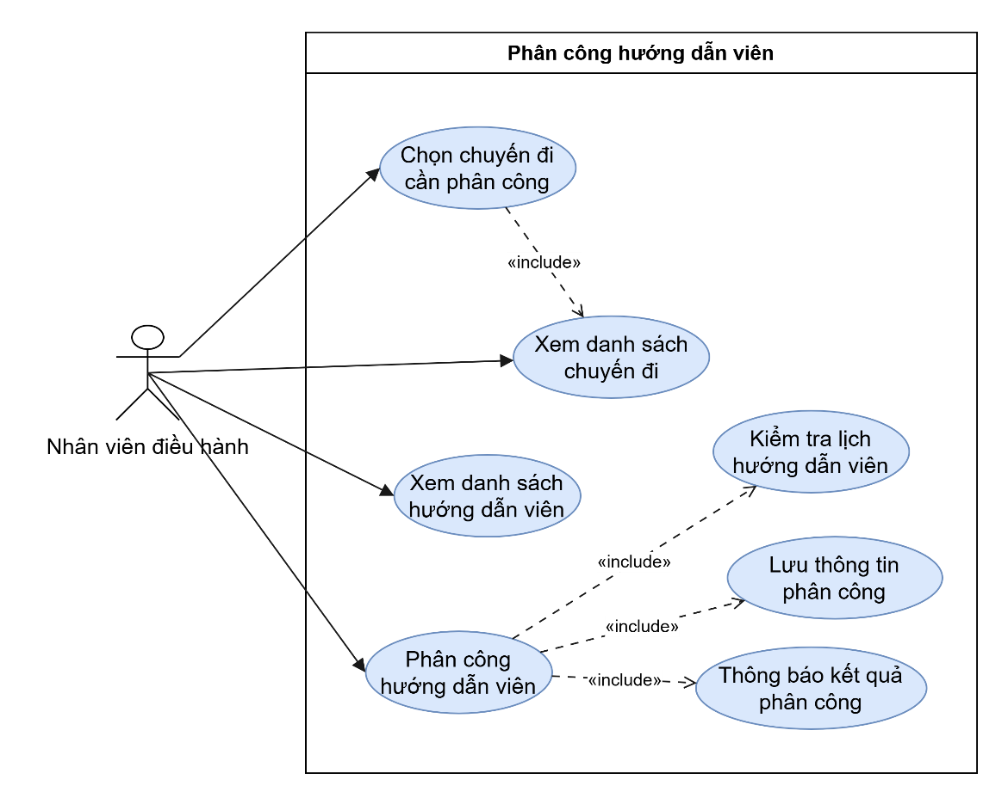
  - Biểu đồ trạng thái
Biểu đồ trạng thái Đăng ký khách lẻ và thanh toán tiền vé
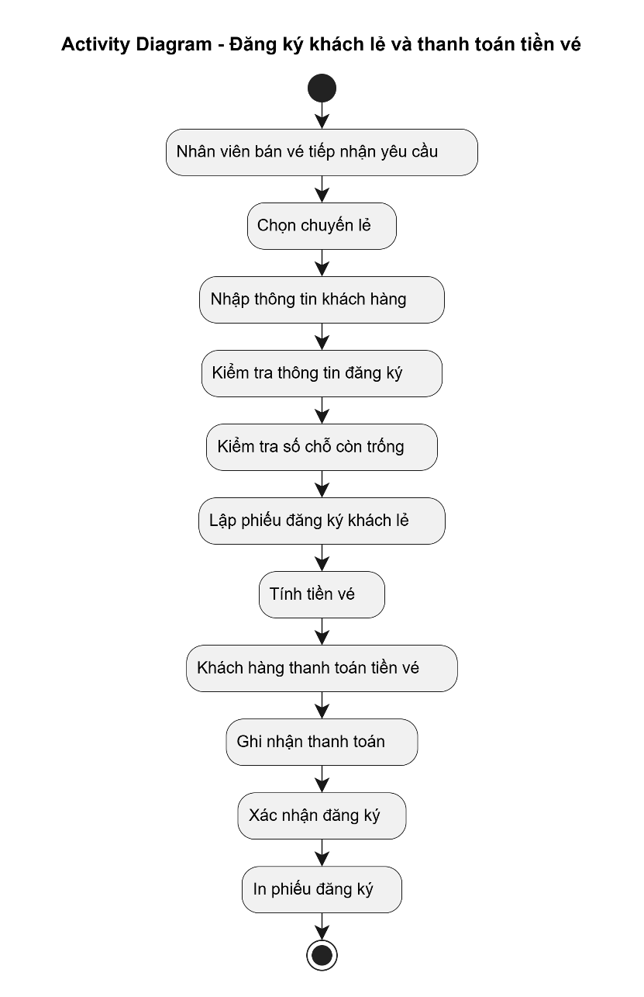
- PHA THIẾT KẾ
  - Biểu đồ tuần tự
- Biểu đồ tuần tự: Đăng ký khách lẻ
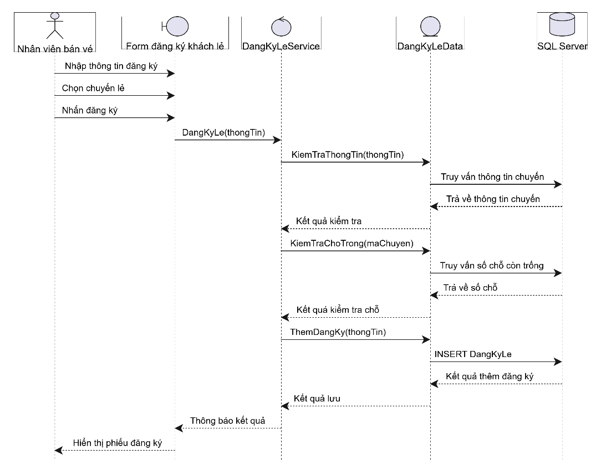
- Thiết kế Forms
- Frm Main
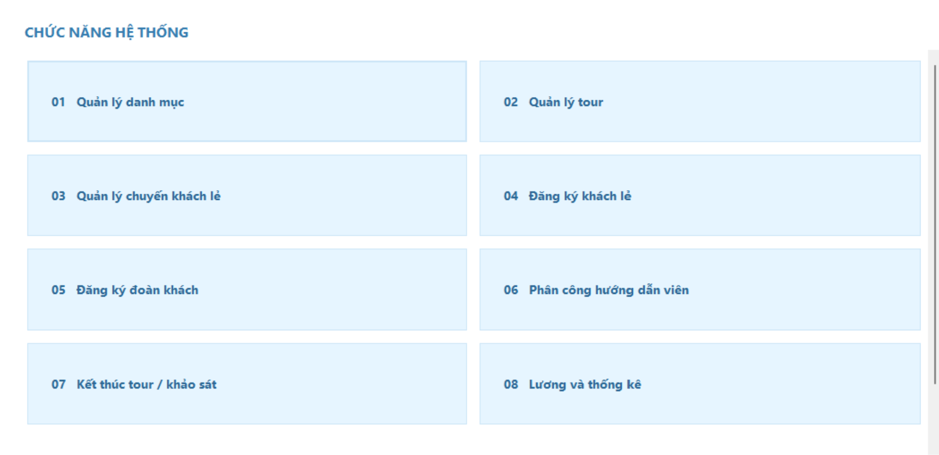
- FrmDanhMuc
Phương tiện
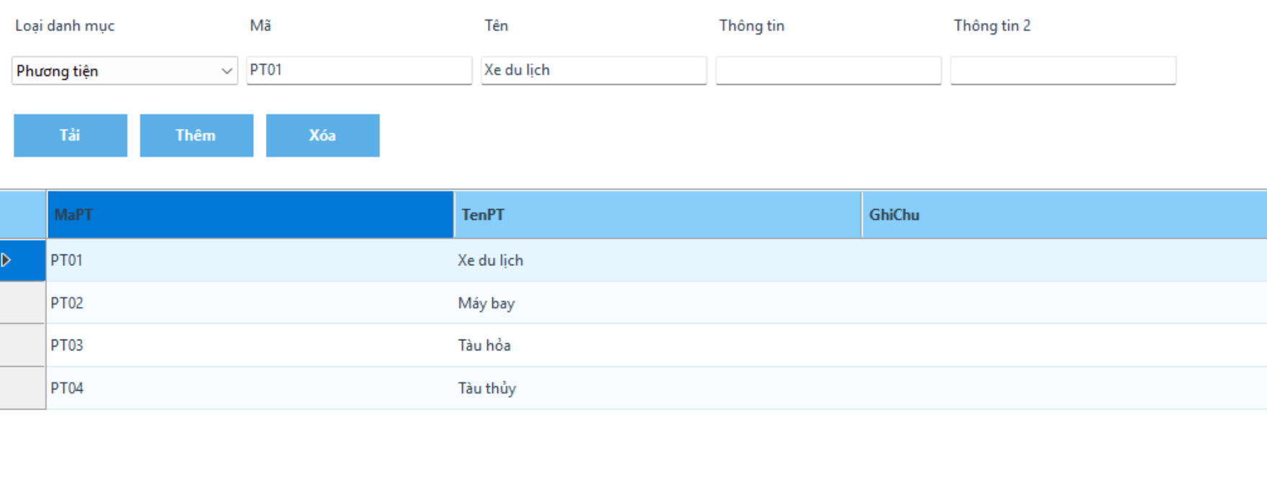
Điểm bán vé
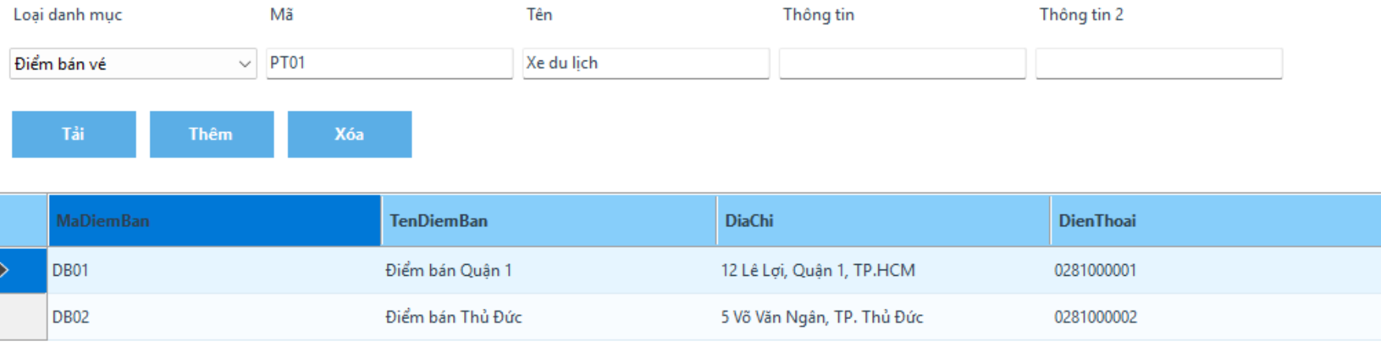
Hướng dẫn viên
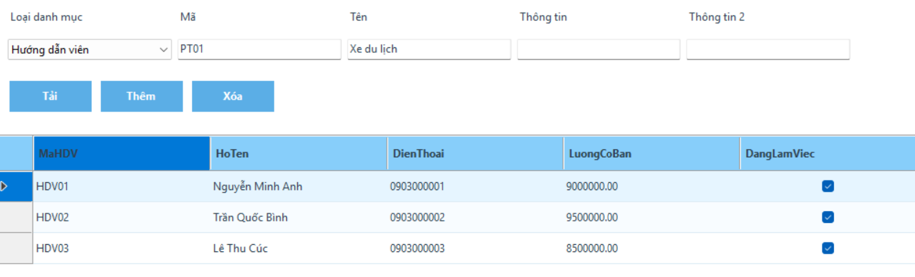
Điểm tham quan
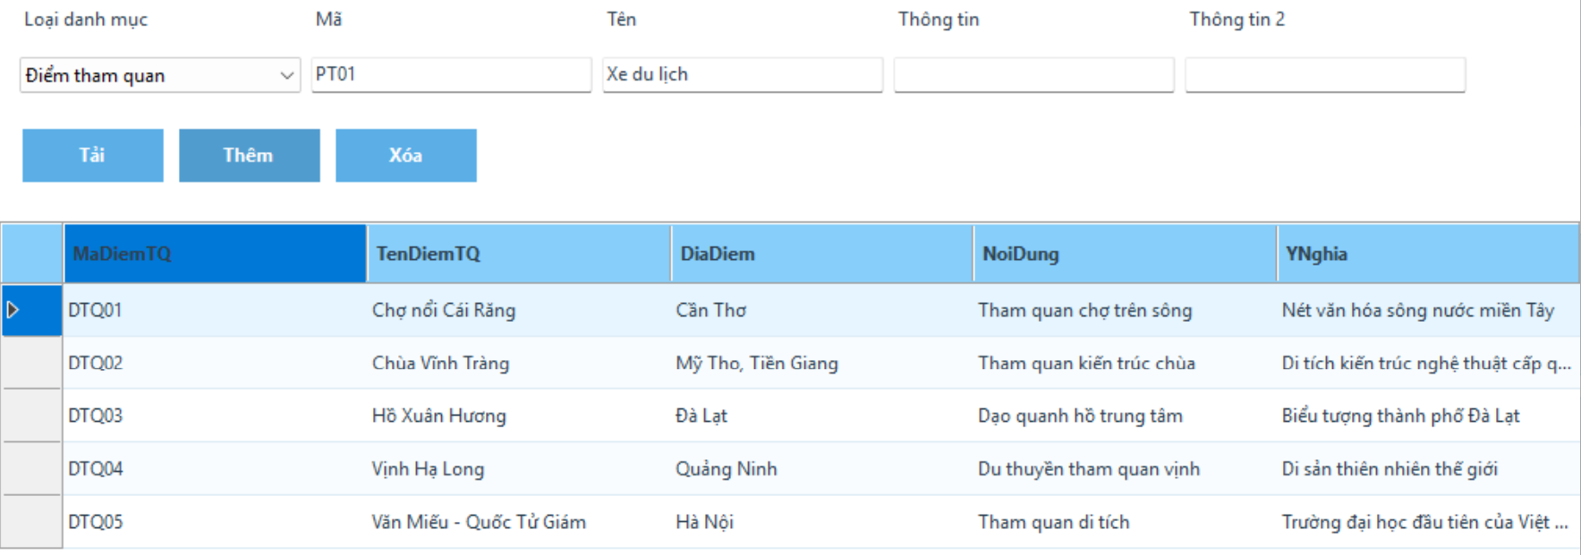
- FrmTour
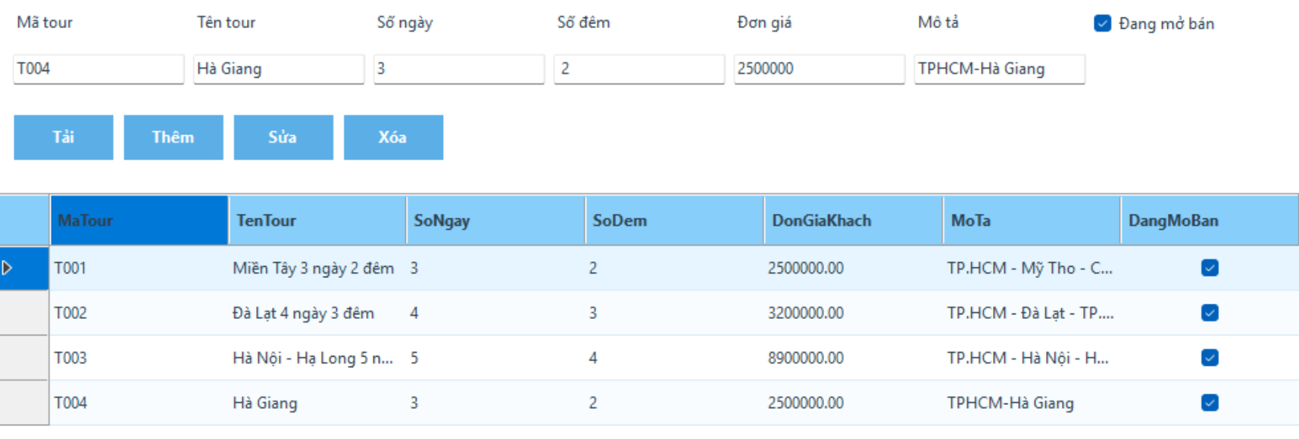
- FrmChuyenLe
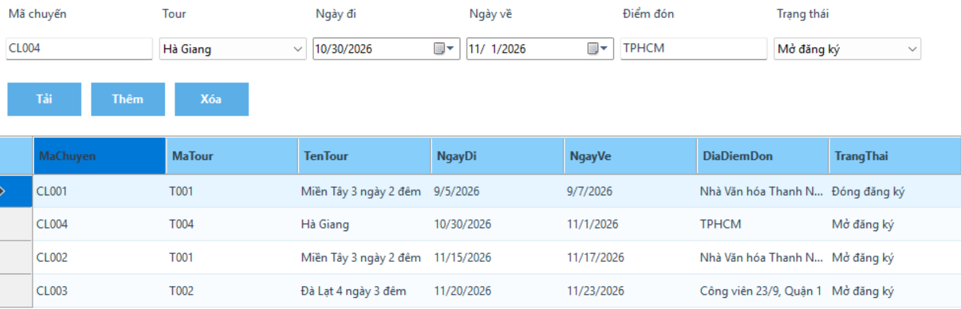
- FrmDangKyLe
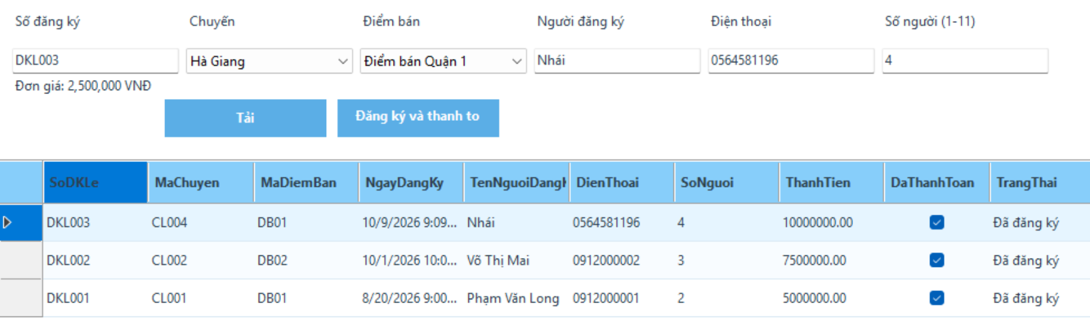
- FrmDangKyDoan
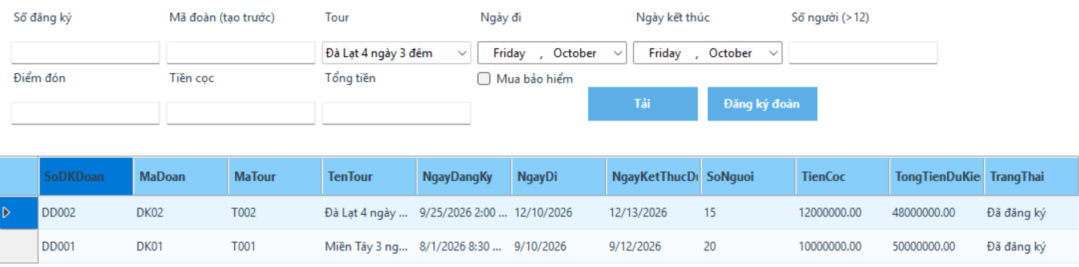
- FrmPhanCongHDV
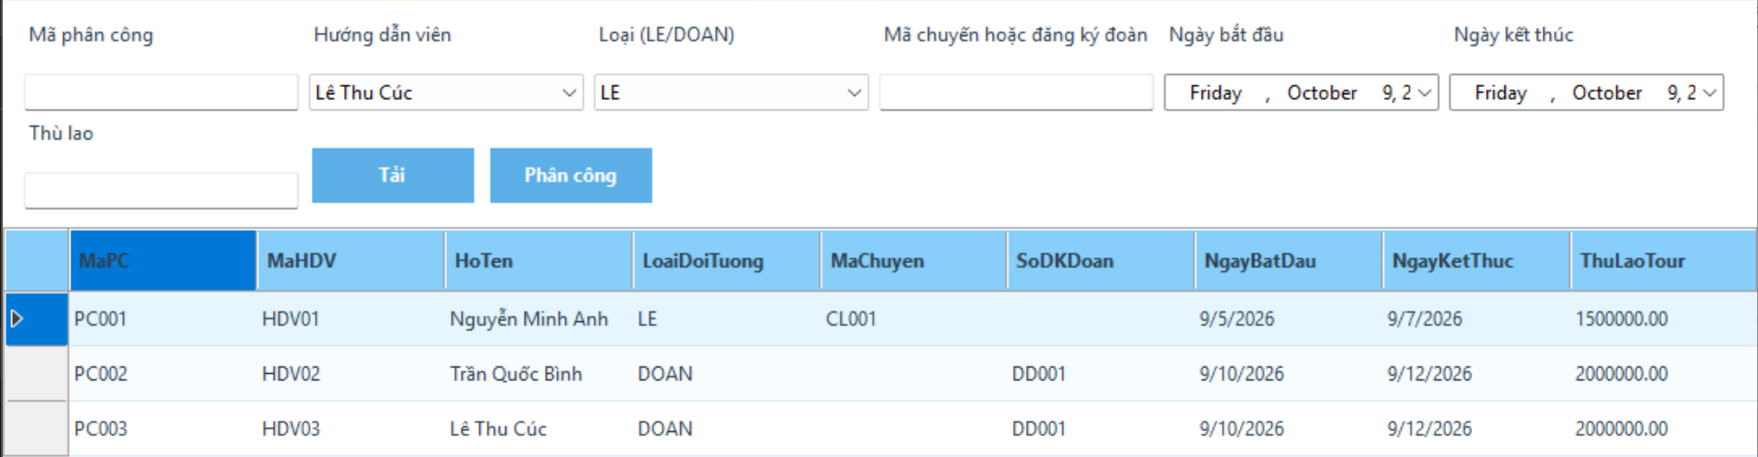
- FrmKetThucKhaoSat
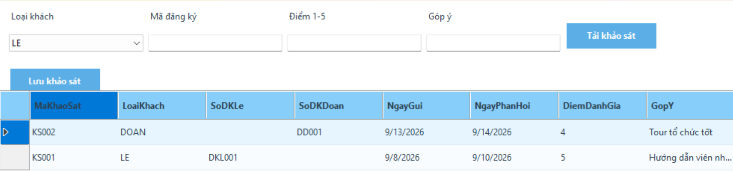
- FrmLuongThongKe
Lương hướng dẫn
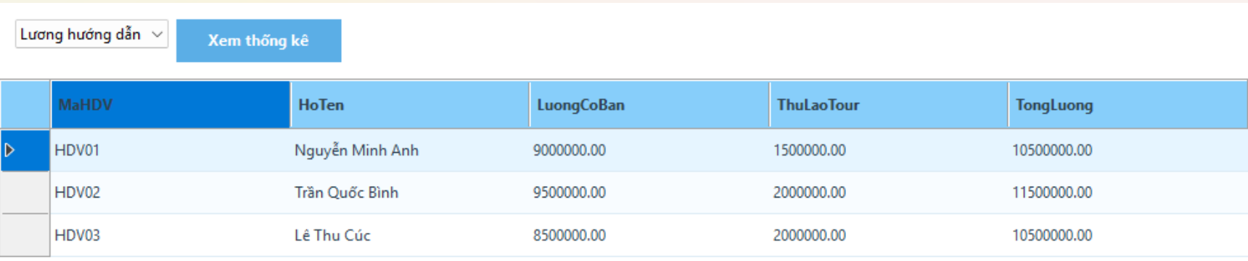
Doanh thu
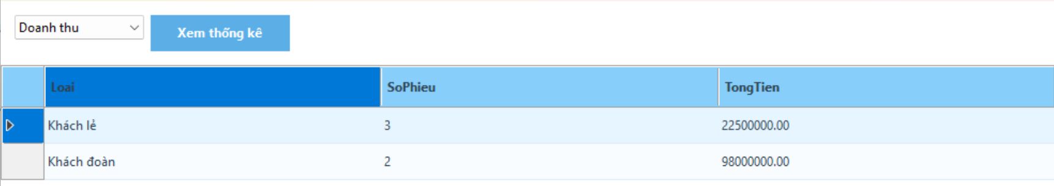
Danh sách tour
